Тема ______________________________________________________________________________
Учебная задача_____________________________________________________________________
- Актуализация знаний
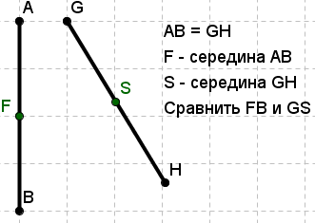 | 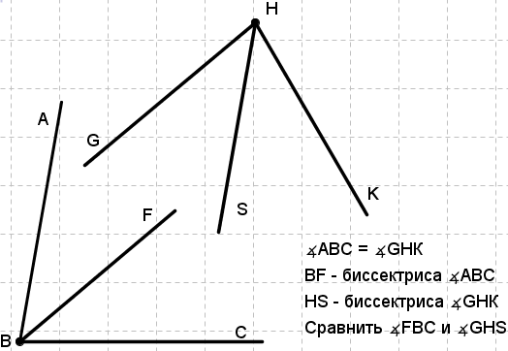 | 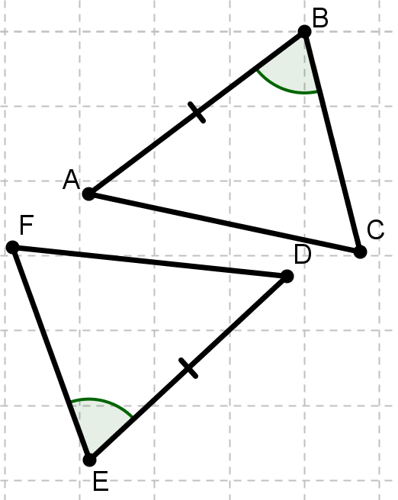 | 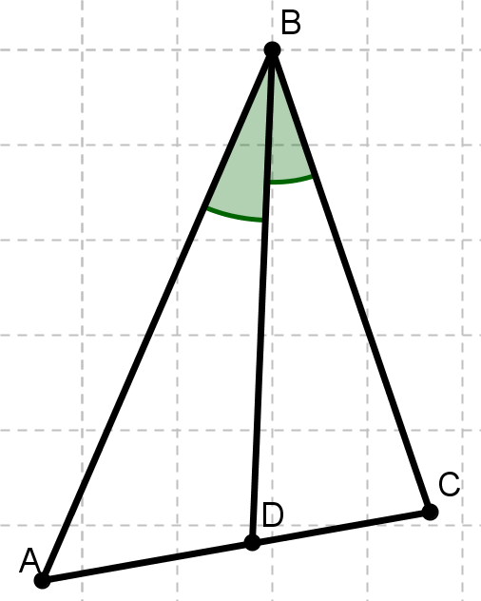

- Исследование: $∆КМС$ –равнобедренный с основанием КМ
Чертеж | Гипотеза | Доказательство или контр пример
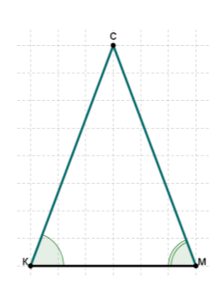 | Если треугольник равнобедренный, то углы _______________________  _______________________
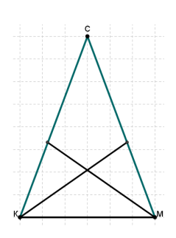 | Если треугольник равнобедренный, то биссектрисы, проведенные к______________________  _______________________
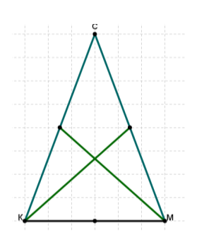 | Если треугольник равнобедренный, то медианы, проведенные к  _______________________  _______________________
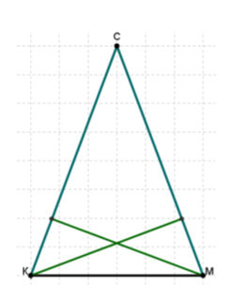 | Если треугольник равнобедренный, то высоты, проведенные к  _______________________  _______________________
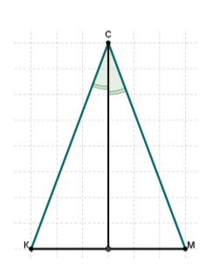 | ________ равнобедренного треугольника, проведенная к __________________, является ______________ и _______________________

